Разработчик: А.Ю. Смирнова
Дисциплина: Математика
Тема: Столбчатые диаграммы
Комментарий: Первая часть задания работает в аспекте «извлечение и первичная обработка информации», вторая – «обработка информации»

Изучите источники.
Представьте исходные данные в удобной для принятия решения форме.
Сделайте вывод о том, в какую страну может поехать ваш друг в каждом из отведенных для съемок месяцев. Аргументируйте свой вывод.

Выводы:
1. Январь - ____________________________________________________________________
Аргументы: ____________________________________________________________________
________________________________________________________________________________
2. Февраль - ____________________________________________________________________
Аргументы: ____________________________________________________________________
________________________________________________________________________________
3. Март - ____________________________________________________________________
Аргументы: ____________________________________________________________________
________________________________________________________________________________

Описание ситуации
Ваш лучший друг, известный фотограф, получил заказ от крупной туристической фирмы на иллюстрирование альбома. Ему предложили выбрать три из пяти стран. В одну из которых он, как опытный аквалангист, давно хотел отправиться. Это Северные Марианские острова, около которых находится Марианская впадина, самая глубокая точка в мировом океане, её глубина достигает 11 километров. Командировка рассчитана на 3 месяца: январь, февраль и март, по месяцу в каждой стране. Причем на рождественских каникулах вы обещали составить компанию своему другу в поиске таинственных существ Марианской впадины.
Единственная проблема заключается в том, что друг не имеет времени сориентироваться с выбором стран. По замыслу фотографа, для съёмки серии снимков, температура воздуха не должна быть выше 30 градусов, а влажность воздуха - только при осадках от 100 до 220 миллиметров.
Вы предложили помощь другу в выборе стран.

Информация о среднемесячных температурах и количестве осадков

Шри-Ланка
Шри-Ланка – государство на юге Азии. Климат близок к тропическому.
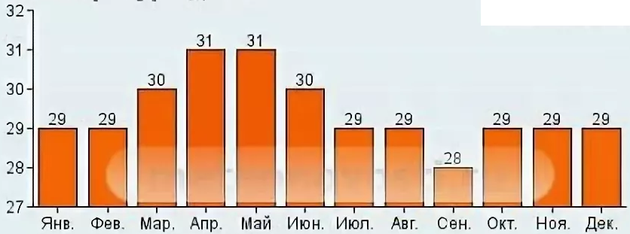 | 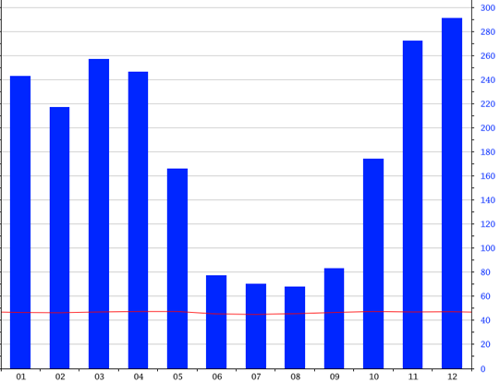
температура днём | количество осадков (мм)

Индонезия
Республика Индонезия является самым крупным государством в Юго-Восточной Азии, а также самым крупным островным государством в мире. Климат тропический.
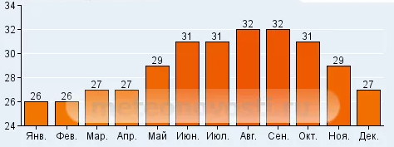 | 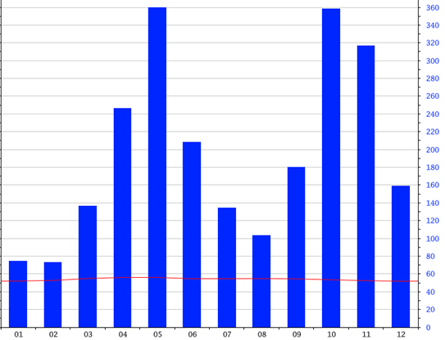
температура днём | количество осадков (мм)

Венесуэла
Боливарианская Республика Венесуэла находится в северном регионе Южной Америки. Климат тропический.
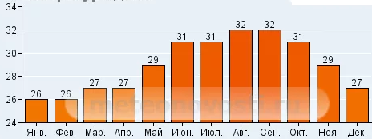 | 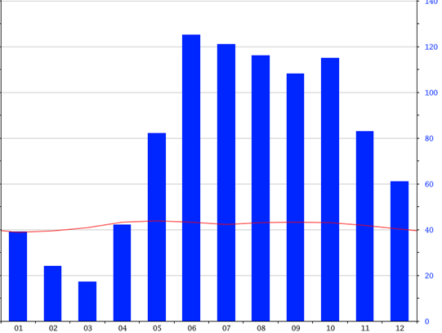
температура днём | количество осадков (мм)

Северные Марианские Острова
Северные Марианские острова - это государство в Микронезии. Острова находятся в западной части Тихого Океана и имеют тропический климат.
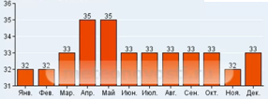 | 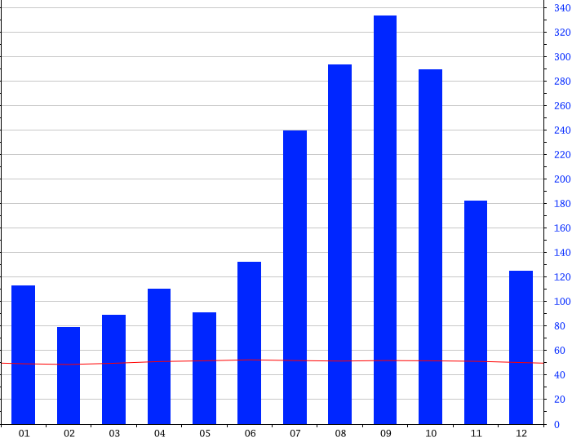
температура днём | количество осадков (мм)

Ангола
Ангола — государство на юго-западе Центральной Африки. Климат тропический засушливый. В течение года выпадает небольшое количество осадков.
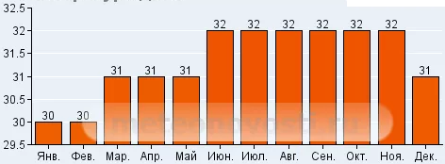 | 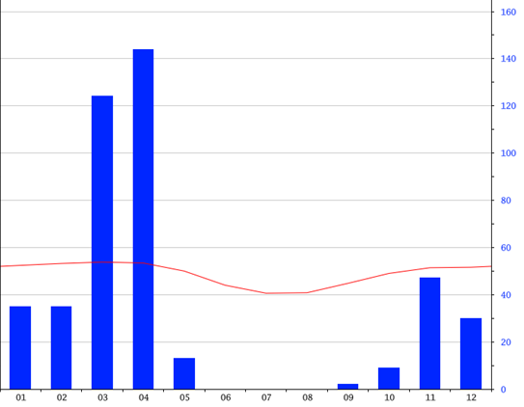
температура днём | количество осадков (мм)

Использован источник: https://ru.climate-data.org
Инструмент проверки

Выводы и аргументы:
Январь - Северные Марианские Острова
Аргументы: (1) хотя бы один параметр в январе не удовлетворяет условиям съемки ни в одной из стран, (2) выбор обусловлен обещанием заняться дайвингом на Рождественские каникулы.
Февраль - Шри-Ланка
Аргументы: вариант 1 - температура и влажность удовлетворяют условиям съемки (1) в единственной из намеченных стран (2) \\ 2 - температура - 29⁰, количество осадков меньше 220 мм.
Март - Индонезия
Аргументы: 1 температура и влажность удовлетворяют условиям съемки (1) в единственной из намеченных стран (2) \\ 2 - температура - 27⁰, количество осадков около 140 мм.

Составлена таблица | 1 балл
Информация представлена в иной форме | 0 баллов, проверка прекращена
По строкам отложены предложенные для поездок страны | 1 балл
По столбцам отложены данные о температуре и влажности по месяцам (допустим вариант двух таблиц: температура и влажность, трех таблиц: по месяцам) | 2 балла
Предложено вариант две таблицы: температура и влажность, три таблицы: по месяцам | 1 балл
Полностью и верно заполнены ячейки таблицы (данные из диаграмм или результаты оценки - + \ -) | 2 балла
Ячейки таблицы заполнены с одной ошибкой или пропуском | 1 балл
Максимально за извлечение и первичную обработку информации | 5 баллов
За верный вывод по каждому месяцу | 1 балл
Максимально | 3 балла
За каждую составляющую аргумента по январю и аргументов по февралю и марту в первом варианте | 1 балл
За аргумент по февралю и марту во втором варианте | 1 балл
Максимально за аргументы | 6 баллов
Максимальный балл | 9 баллов

Примеры таблицы:
Страна | Температура |  |  | Количество осадков
 | Январь | Февраль | Март | Январь | Февраль | Март
Шри-Ланка
Индонезия
Венесуэла
Северные Марианские Острова
Ангола

Страна | Январь |  | Февраль |  | Март
 | Температура | Количество осадков | Температура | Количество осадков | Температура | Количество осадков
Шри-Ланка
Индонезия
Венесуэла
Северные Марианские Острова
Ангола

